配置：

1.使用下载并安装HbuilderX并安装插件

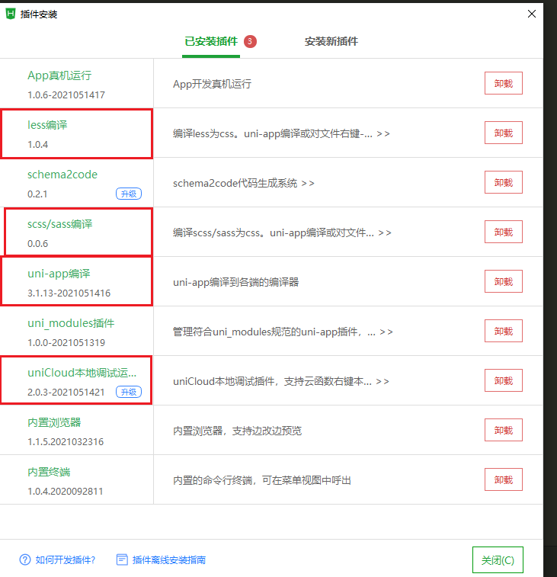

2.打开工程文件并关联云服务器

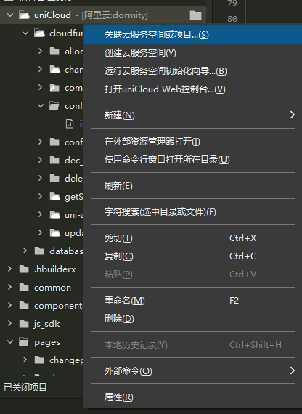

云服务账号：[809768854@qq.com](mailto:809768854@qq.com)

云服务器密码：Ozy1234567890#

3.然后运行到浏览器

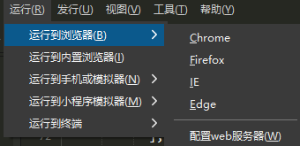

4.勾选连接本地云函数

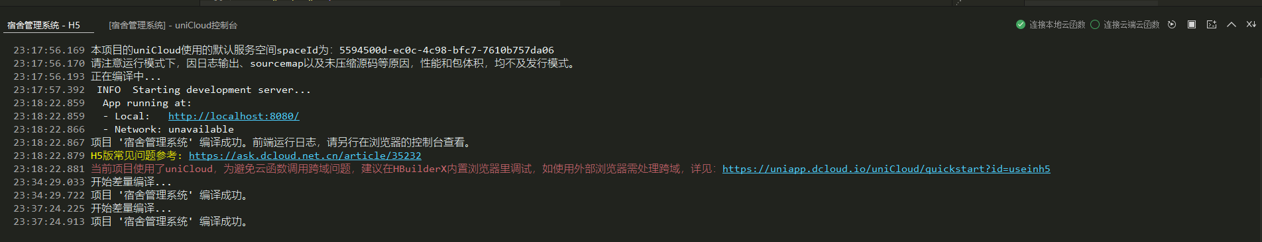

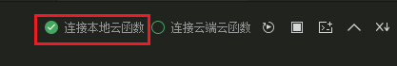

超级管理员登录：

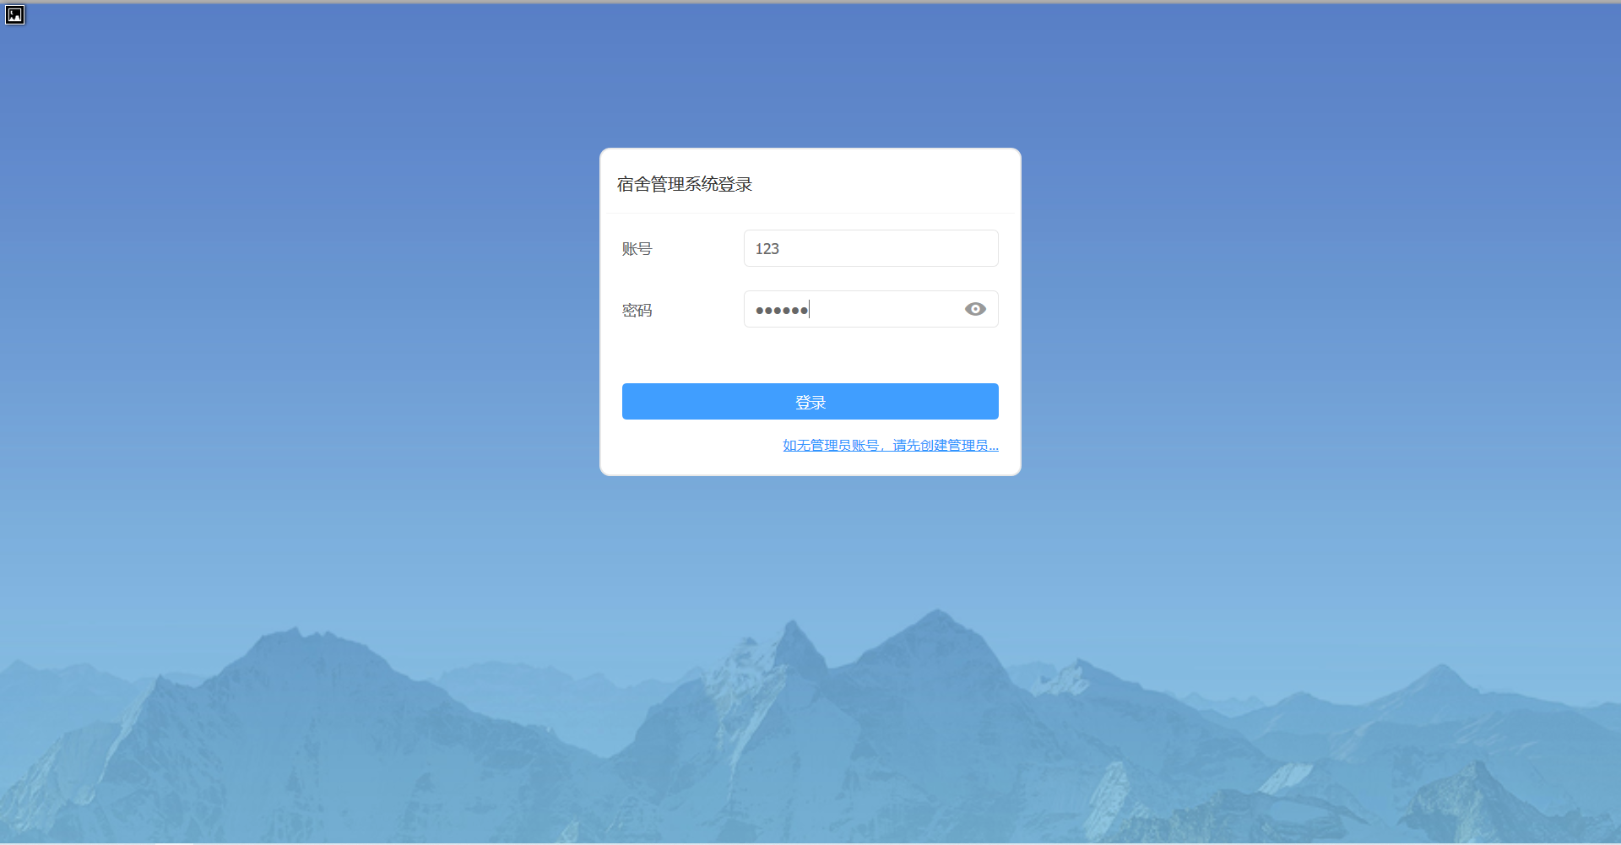

输入账号密码（可用账号：123 密码123456）点击登录

**添加学生：**

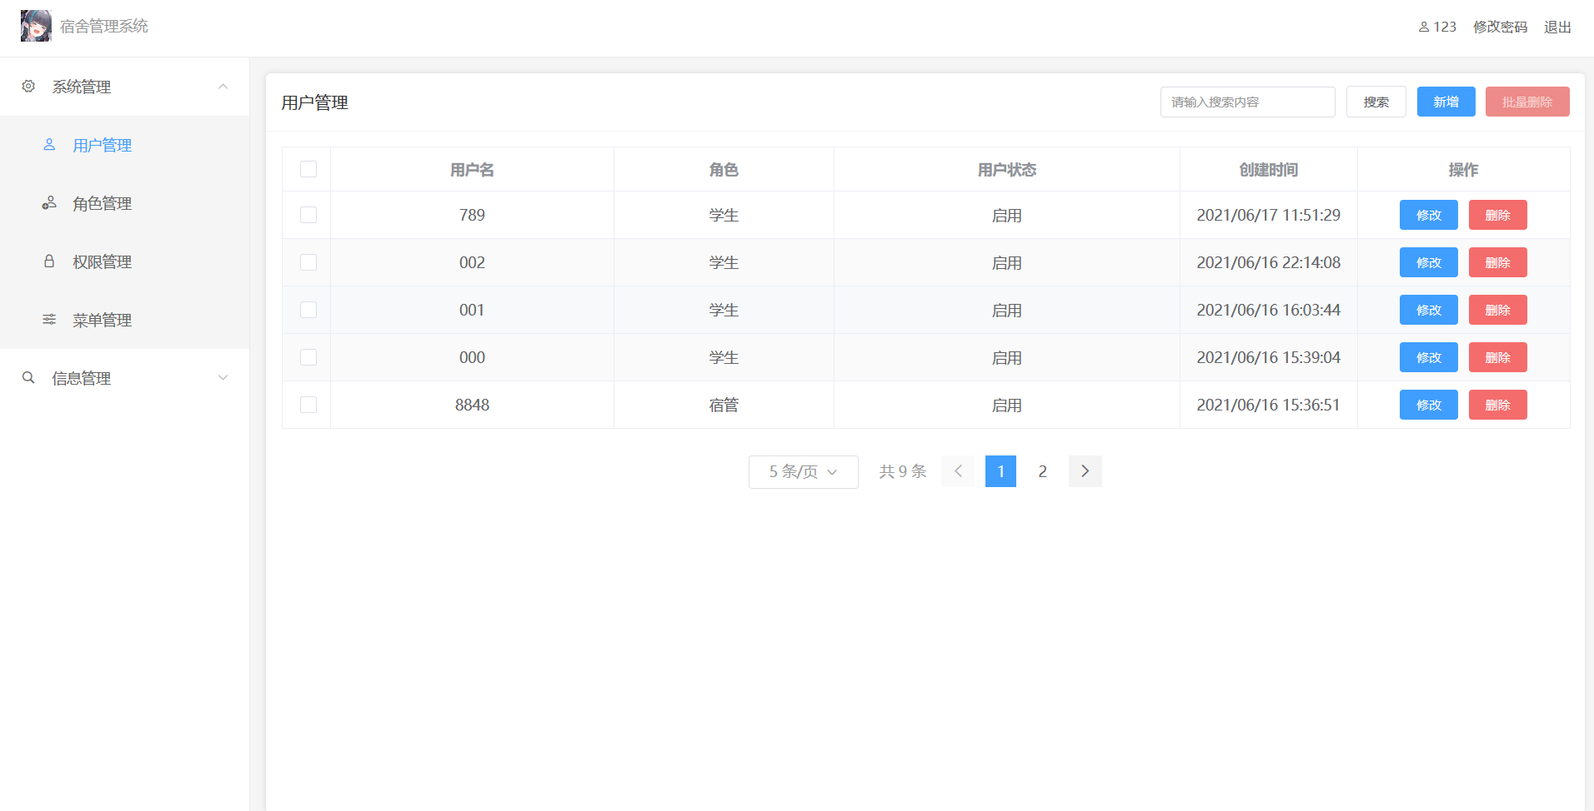

点击系统管理菜单下的用户管理，点击新增按钮

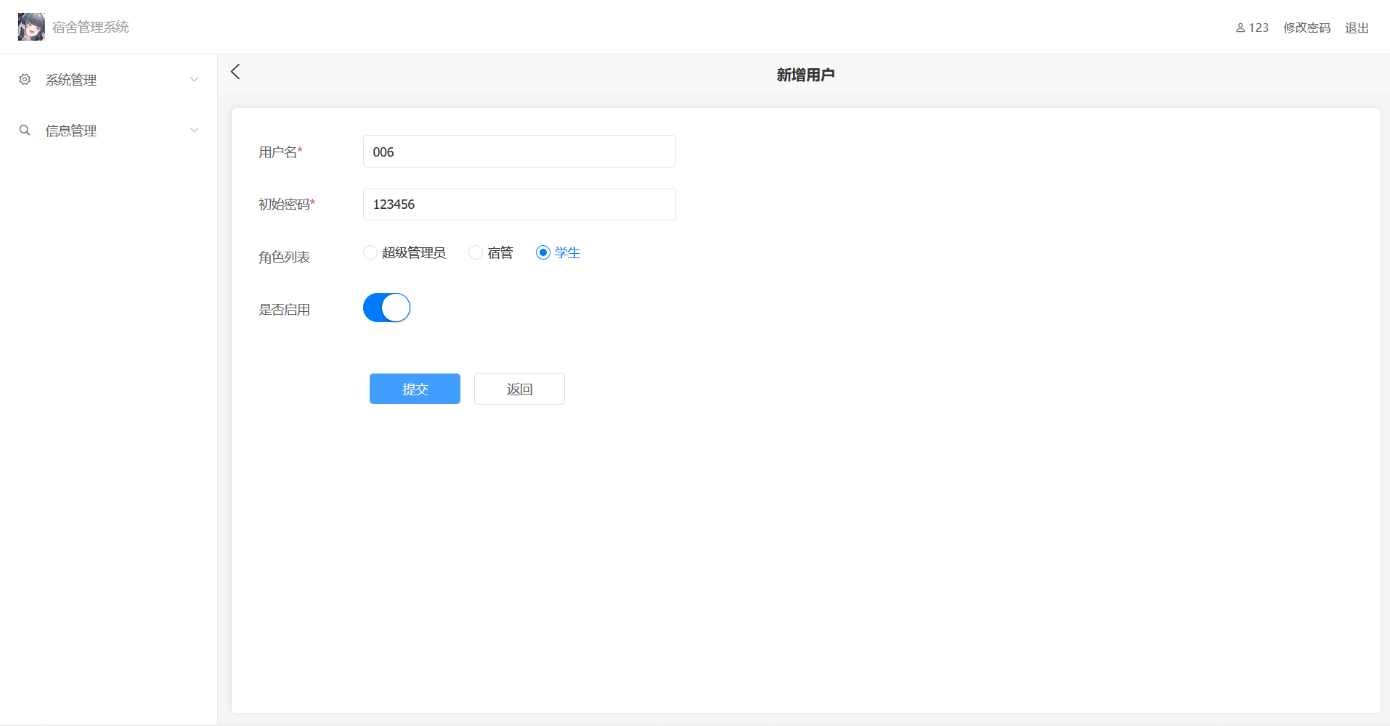

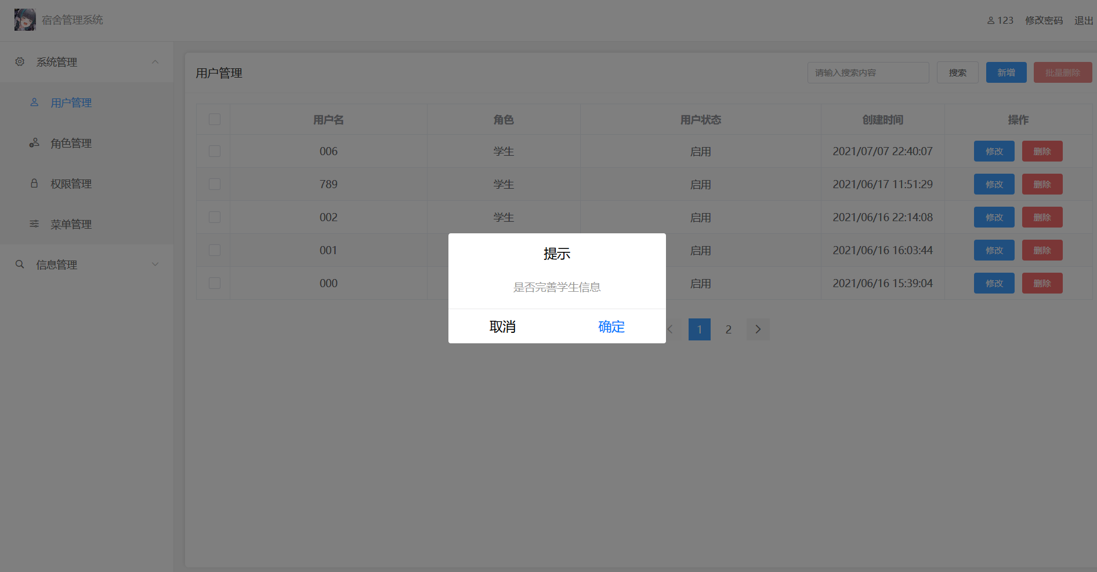

选择角色“学生”并输入学生用户名（用于学生登录）、密码，点击提交后接着会提示是否完善学生信息，点击确定后转跳到学生信息编辑界面（也可在学生管理信息菜单点击编辑按钮对新增的学生进行信息编辑）

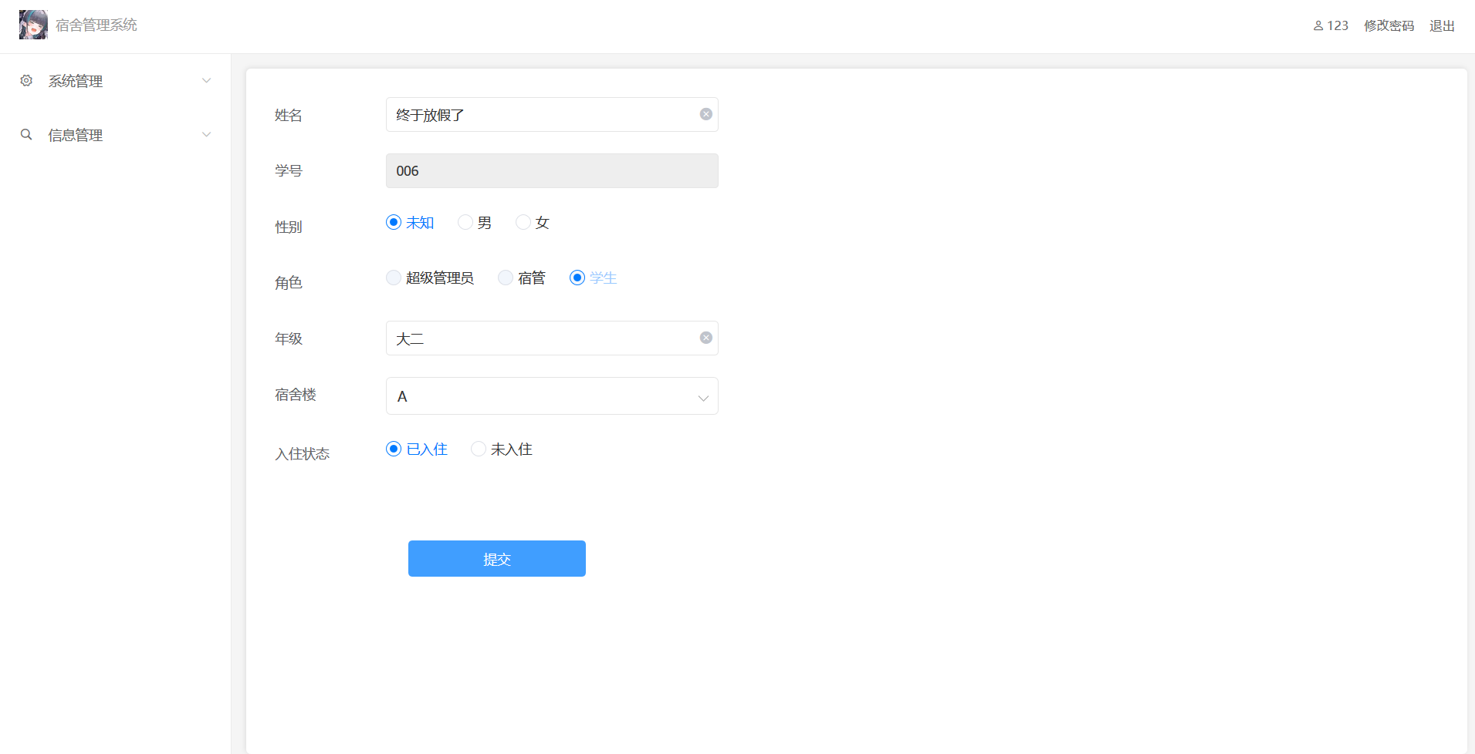

输入学生的基本信息，选择学生需要分配到的宿舍楼，并选择已入住状态后提交。（已入住：表示学生已经申请入住 未入住：表示学生不申请入住）

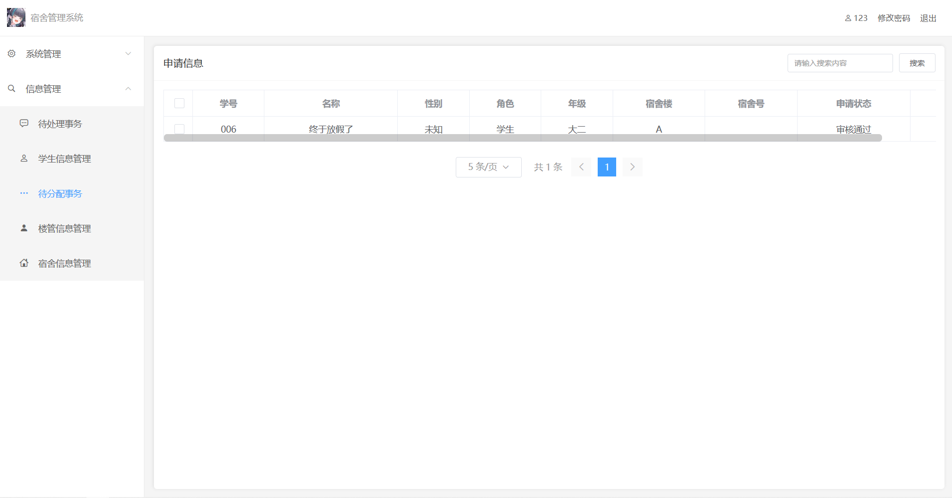

超级管理员可以在待分配信息中观察刚刚新建的学生的信息，此时需要等待宿管来进行分配宿舍房间（超管分楼、宿管分房的原则）

**添加楼管：**

点击系统管理菜单下的用户管理，点击新增按钮进入新增界面

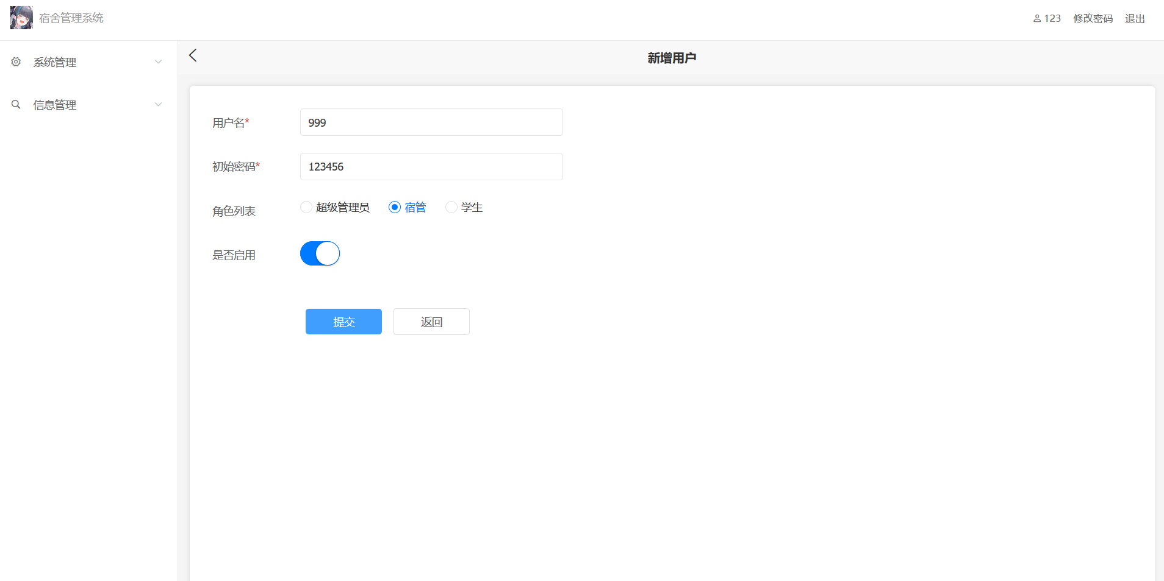

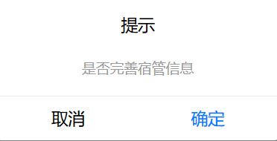

选择角色“宿管”并输入学生用户名（用于学生登录）、密码，点击提交后接着会提示是否完善宿管信息，点击确定后转跳到宿管信息编辑界面（也可在宿管管理信息菜单点击编辑按钮对新增的学生进行信息编辑）

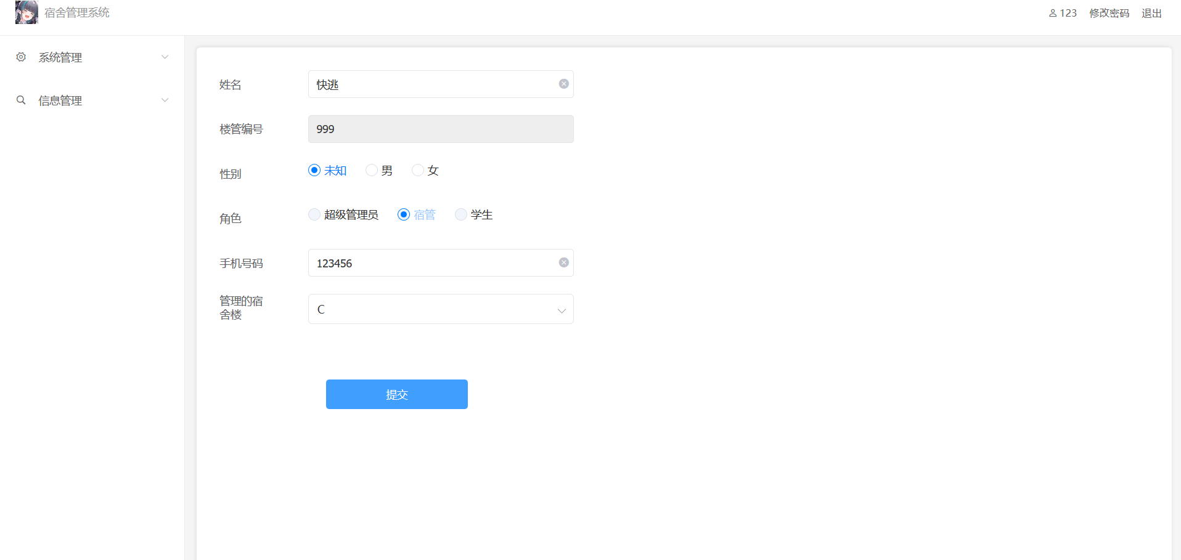

填写宿管的个人信息后点击提交即可

**处理学生换宿：**

点击信息管理的待处理事务，点击同意，该学生就会分配到该宿舍楼（不会直接修改学生当前信息）直至宿管分配房间完毕

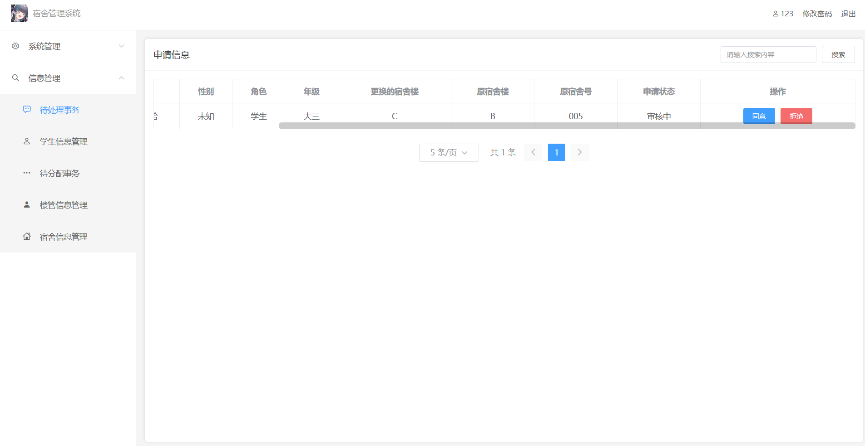

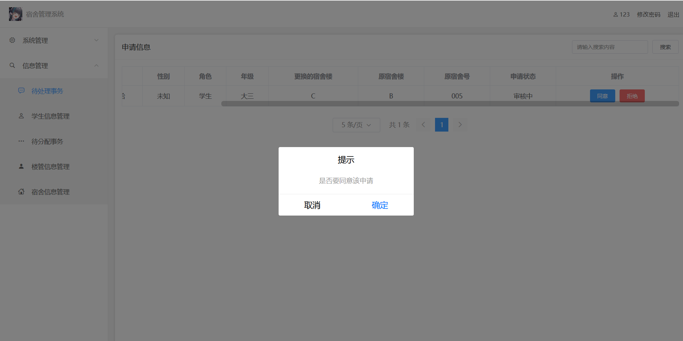

宿管端

**宿管分配宿舍：**

登录宿管账号（需要学生被分配的楼号与宿管管辖楼号相等才能分配）

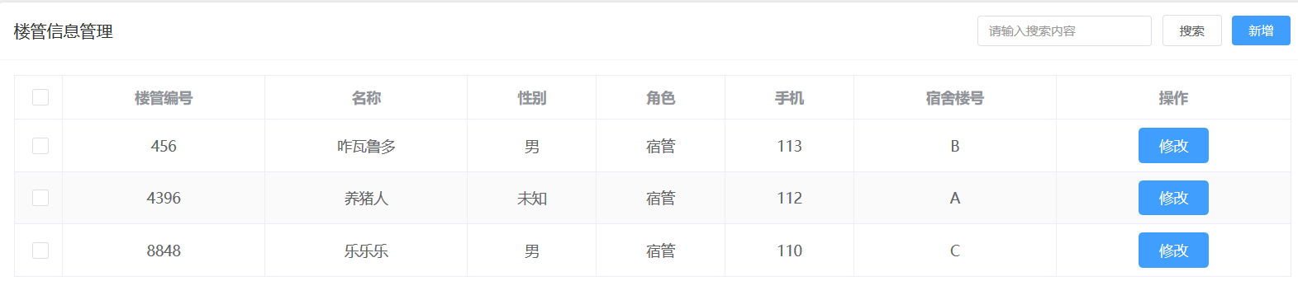

（密码都为123456）

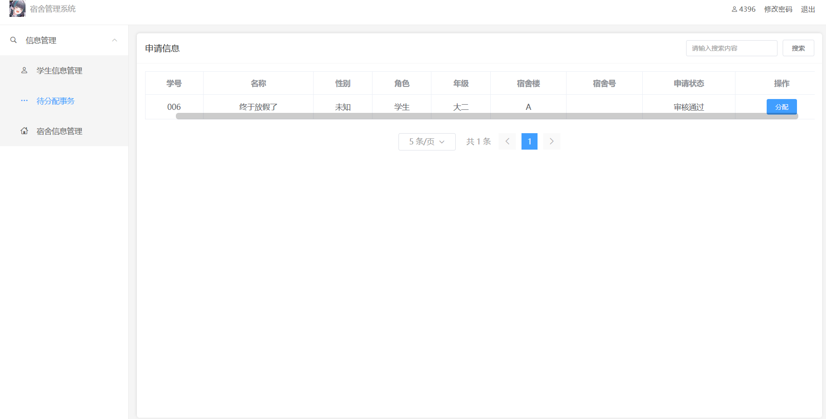

进入界面后点击信息管理的待分配事务，点击分配进入到学生信息分配界面。

选择对应的入住房间并将状态设置申请状态设置为通过并提交

（宿舍号只能查询到当前楼层宿舍未满人的宿舍房间）

学生端：

**学生申请换宿（更换楼）**

登录学生端账号，点击申请换宿并选择需要更换的宿舍楼

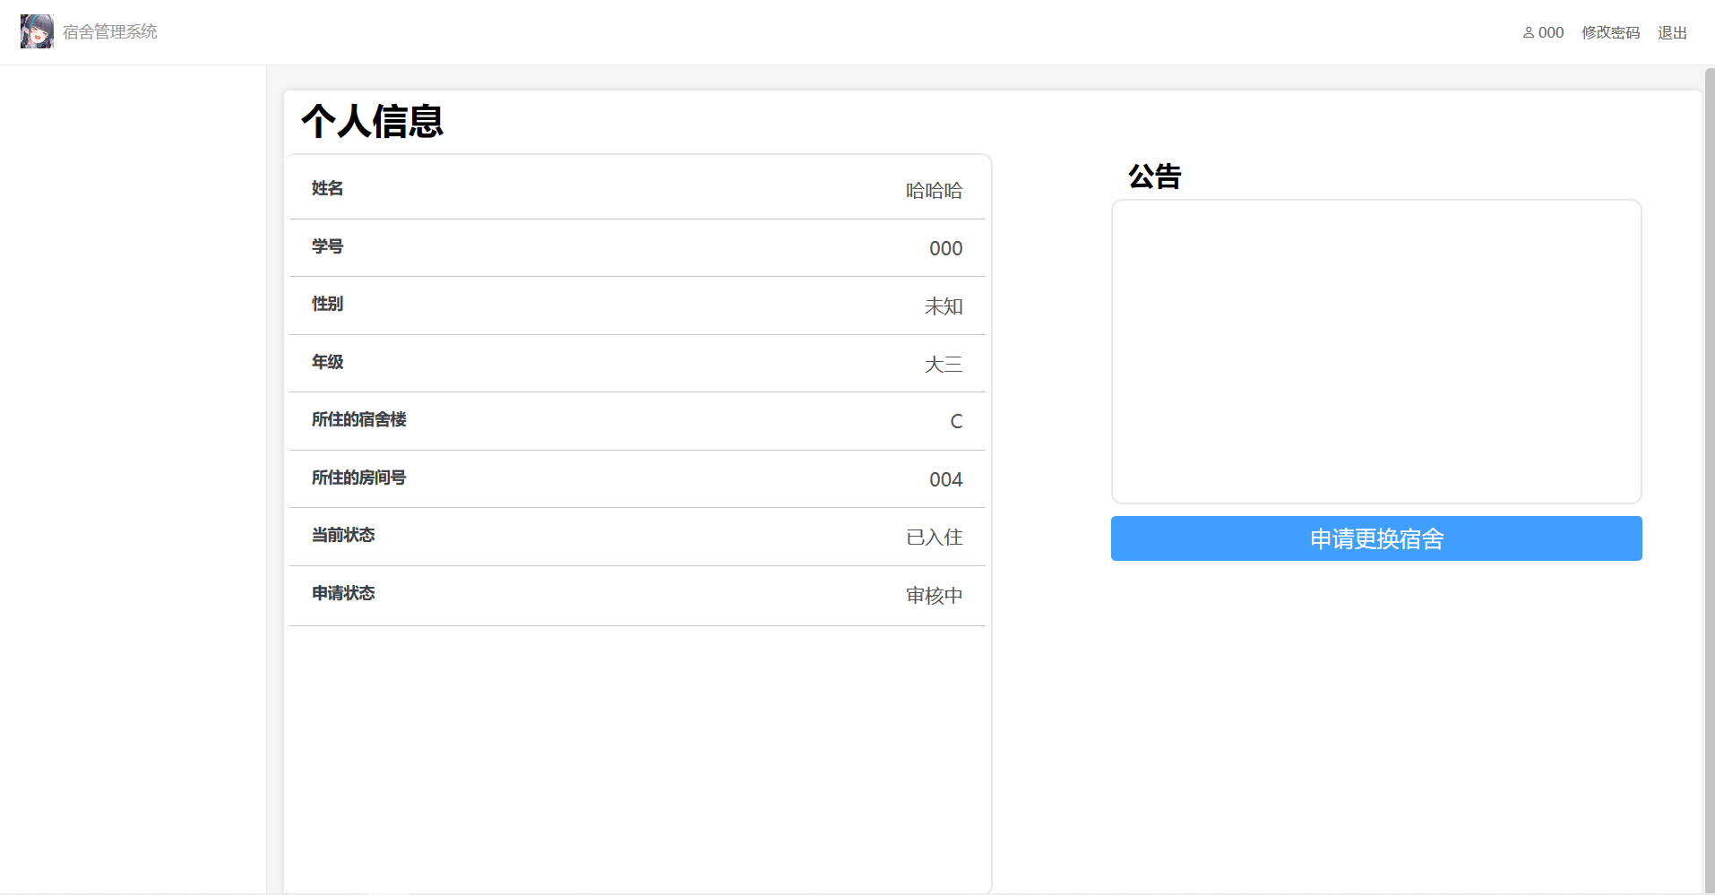

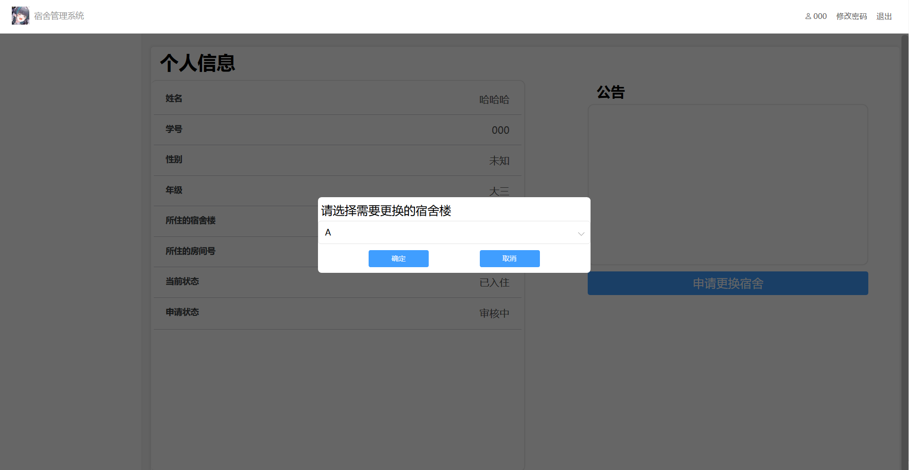

之后等待超级管理员（学生工作处）的审核，下图为审核通过的图

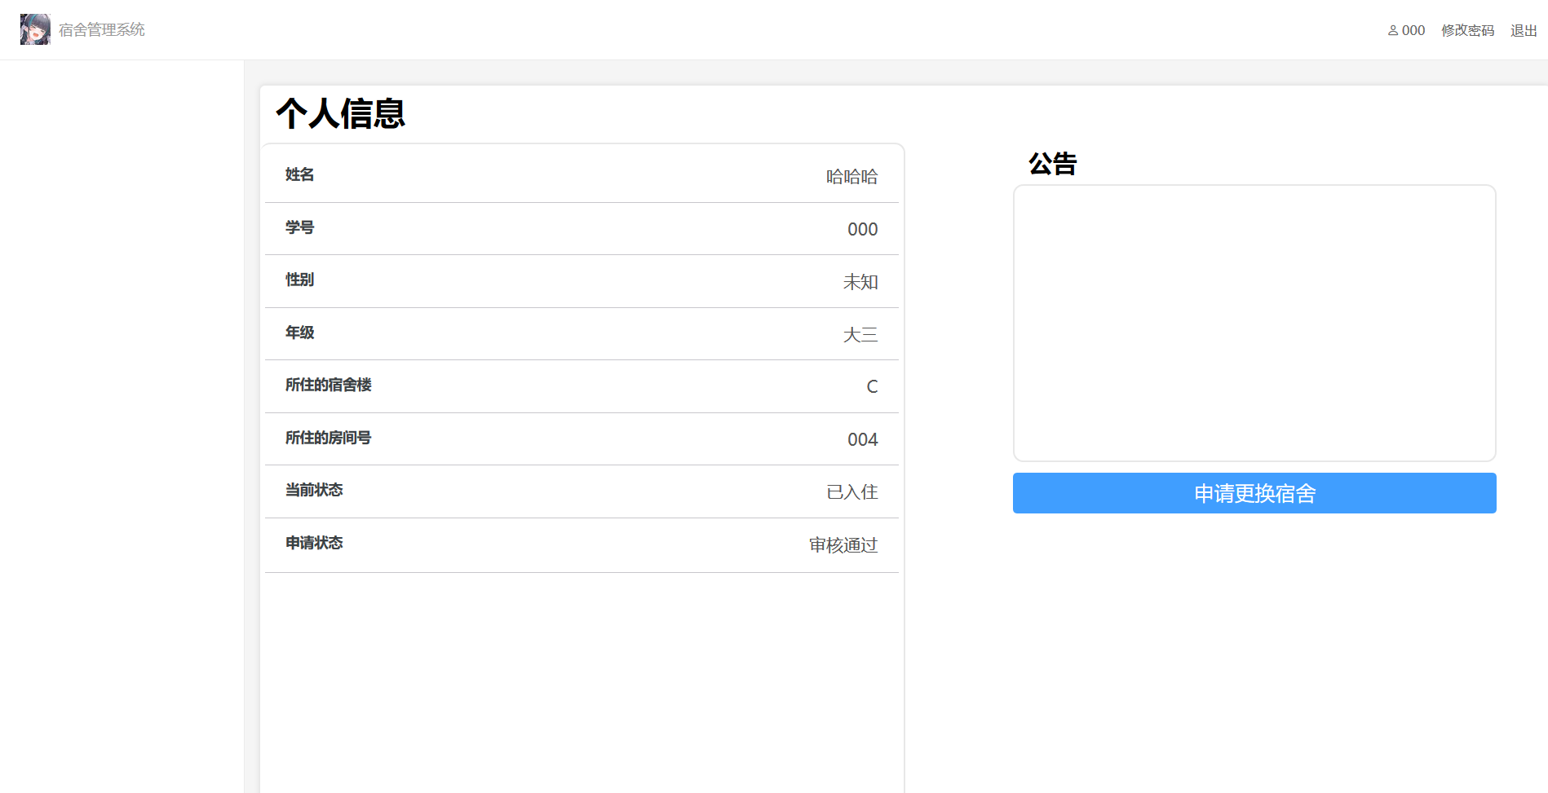

等待该栋楼的楼管进行分配房间即可

查询信息：

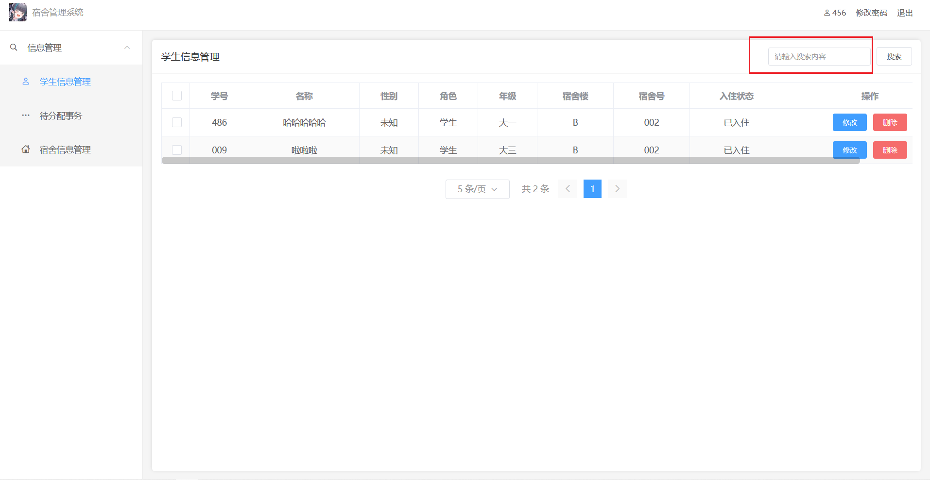

可在这里输入字段后点击搜索进行查询，支持模糊查询